多媒体计算课题组
员工与RA周考核表

姓名 |  | 段文静 |  | 负责人 | 张东明
起止日期 |  |  | 2017年3月16日 至2017年3月22日
自  我  总  结 | 本周工作完成情况  - 采用三路特征提取，到fc7层的输出进行融合的方式，对网络进行训练，分别训练两种三路输入，分别是：原图+更改过的前景图+3D 边框解析图；原图+前景图+3D边框解析图。融合方式采用Eltwise层的SUM方式，经过观察train_loss曲线和test_accuracy曲线，调整超参，现在两个网络已经训练完毕，昨天晚上分别在测试集上进行测试，到今天早上还没有跑完。测试集共有40840张图片，每40张测试图片输入一次网络。  注：更改过的前景图是指在原有前景图的基础上，白色区域（前景）填充原图的对应区域，黑色区域（背景）填充数据集平均值的对应区域，既保留了目标轮廓，还增加了局部颜色信息和全局颜色信息，希望分类效果会更好。  下周工作计划  做一下几个实验并得到测试集的分类结果：  - 在上述两种网络中，选取分类效果较好的一种，Eltwise融合选取MAX方式训练一次，超参数保持不变，查看分类效果。  - 单独将原图，前景掩码，3D边框解析图输入到网络中做分类，效果应该会比三路融合差一些，作为结果对比。  - 如果在测试中发现过拟合，就需要对数据集图片做一些更改扩充训练图片，还需重新训练，同时拖慢1），2）的进度。我争取在下周将上述工作完成，毕设的实验部分也就完成了。  本周自我考勤  加班（3）次，请假（0）次，迟到/早退（0）次， 缺席（0）次  注：在非工作时间连续工作3小时以上,可视为加班一次
责任人
意见
附件
模型的网络结构如下：
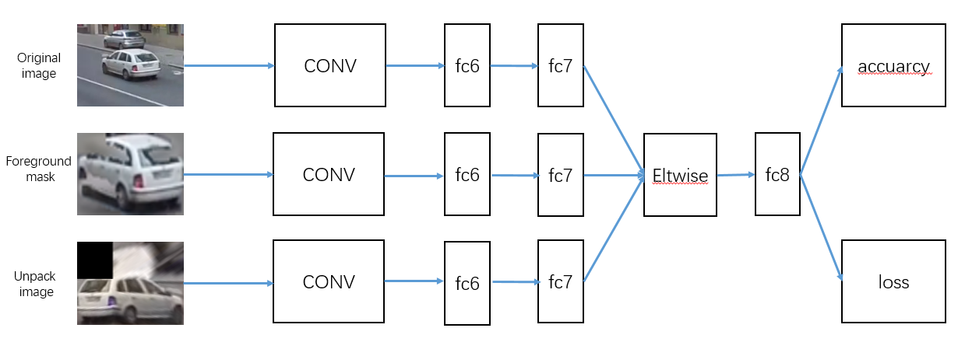
调整后的超参数如下：
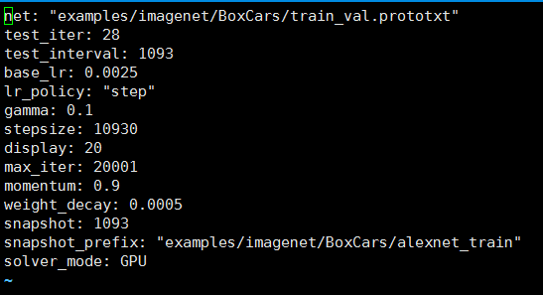
由于网络结构变得更加复杂，因此要减小初始学习率，设置为0.0025，否则会不收敛。共有test图片2800张，在train_val.prototxt中设置test的batch_size为100，因此要做28个batch才能将图片全部测试一遍。训练图片的batch_size为50，需要1093个循环才能将图片全部训练一遍，即一个epoch为1093个Iteration，每个epoch一个训练间隔。在没有做学习率衰减时，观察到loss曲线在10000～15000次循环中间下降得缓慢了，且在15000之后开始震荡。因此在第10个epoch之后（10930）设置了权重衰减，并将总循环次数控制在20个epoch左右。
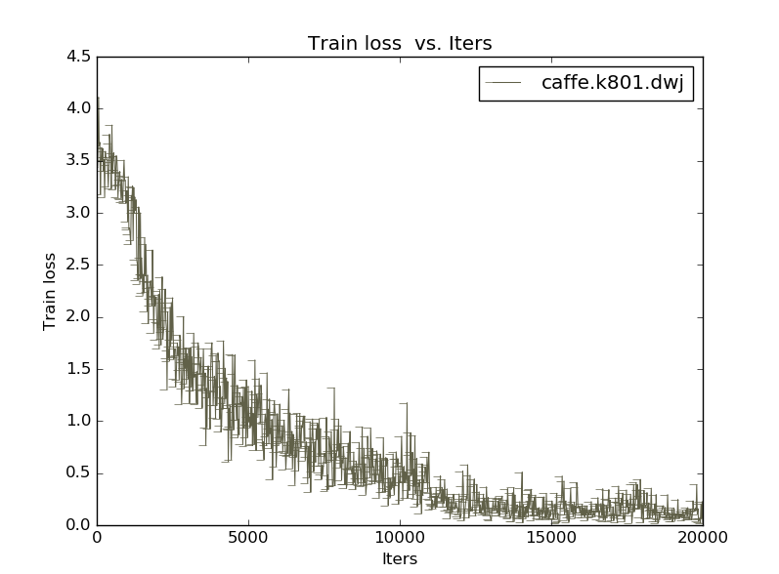

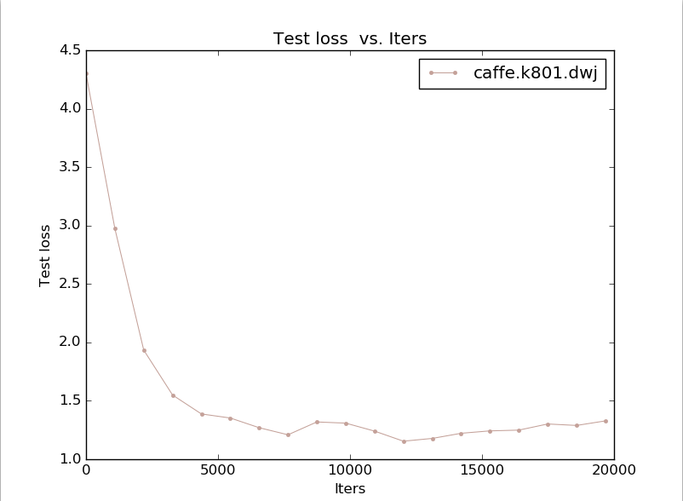
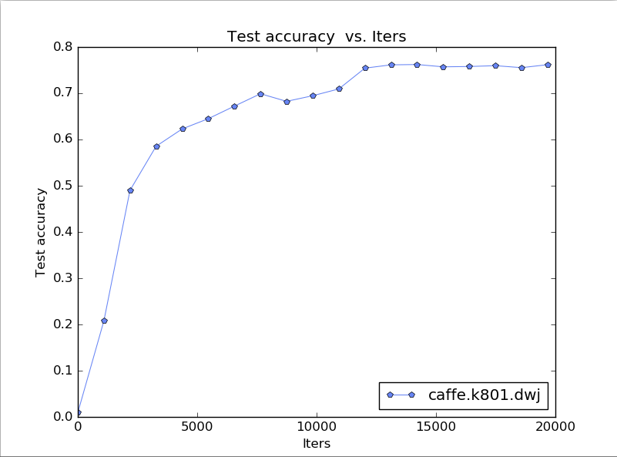
结合着训练和测试的损失，以及测试的准确率来看，确认15个epoch之后网络已经收敛，最终的权重文件选择alexnet_train_iter_16395.caffemodel。

